INDICAÇÃO Nº ___/2025 - GAB. VER. PROF. EDINHO

ASSUNTO: Remoção de resíduos de resíduos de poda de árvore e de roçagem na Rua Atílio Biondo, nº 225 – Vila Miranda

EXMO. SR. PRESIDENTE DA CÂMARA MUNICIPAL DE SUMARÉ,
Indico ao Excelentíssimo Senhor Prefeito Municipal, Henrique Stein Sciascio, que solicite ao departamento competente da Secretaria Municipal de Serviços Públicos a adoção das medidas necessárias para a remoção de resíduos de poda de árvore na Rua Atílio Biondo, nº 225, no Bairro vila Miranda.
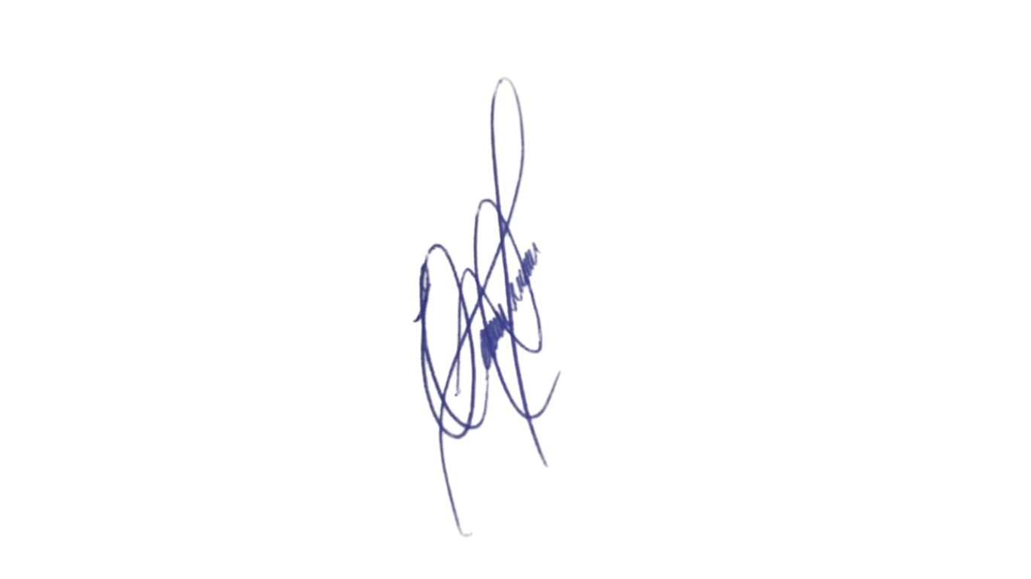
A presente indicação visa solicitar a remoção dos resíduos de poda de árvore deixados em frente a uma residência, os quais têm causado transtornos aos moradores, dificultando a circulação de pedestres e prejudicando a limpeza urbana. A retirada adequada desses resíduos contribui para a segurança, o bem-estar da população e a preservação do aspecto visual da via pública.
Diante do exposto e certos de sua atenção, aguarda-se a adoção das providências necessárias o mais breve possível.
Sala das Sessões, 3 de junho de 2025.

PROFESSOR EDINHO
VEREADOR

